长安UNI×虚拟人Eassy「探索边界」元宇宙营销
广 告 主：长安汽车
所属行业：汽车
执行时间：2022.12.01-2023.01.15
参选类别：元宇宙营销
营销背景
长安UNI是华系汽车品牌长安汽车的高端产品线，以“未来科技量产者”著称。从外部环境来看，但近年来新能源车竞争态势加剧，“科技”成老生常谈。对于大部分汽车品牌来说，强调科技感并不难，数据化的硬件实力和测评数据都能展现其科技实力，用时下最流行的元宇宙VR、AR等前沿科技手段展现产品特性等等，但如何表达“科技感”才能抓住消费者的眼球？
从产品本身出发，长安UNI系列拥有独特的未来感设计，比如无边界格栅设计，未来感尾翼、智能交互设备等等……不难看出，除了科技感之外，长安UNI还非常强调“未来感”的差异点。可未来还没到来，消费者看不见摸不着，如何最大化“未来感”体验，是本次营销的核心诉求。
营销目标
聚焦传播“未来科技量产者”，让长安UNI“科技感”和“未来感”更有记忆点。
策略与创意
营销洞察：人人都在幻想未来，但很少有人能去实现未来
对于未来人们有很多的想象，幻想“未来”就是解决所有问题的关键钥匙。但只有想象就够了吗？与其空想未来，不如迈出尝试第一步。跟着长安UNI尝试探索未来边界，也许会瞥见未来一隅，发现未来更多可能性。
核心策略与创意：长安UNI×元宇宙，最适配的未来科技组合，探秘想象的边界。
元宇宙兼具未来和科技的双重属性，数据表明关注元宇宙题材的用户偏年轻化，6成用户在34岁以下，对科技与未来有着浓厚的兴趣。既有最前沿的科技实力，也能能实现年轻人的未来想象。当长安UNI“未来科技量产者”遇上元宇宙未来网络新形态，与其空想，不如用元宇宙科技实现未来场景想象，长安UNI携手虚拟人迈出探索第一步。
1.虚拟人神代入，年轻人也能魂穿未来
魂穿科技博主虚拟人Eassy，坐上未来科技汽车长安UNI。构造虚实结合的未来场景，用新生代视角探秘未知出行故事！
2.元宇宙深体验，元住民也能触摸未来
将元宇宙化虚为实，打造未来之境五感体验园区，让未来与科技真实可感，看见更多未来可能。
3.元宇宙云直播，专业人也能破行业壁
领元宇宙门票，参加最具未来感的科技峰会IP——网易未来大会。全程云直播，从政府民生、科技专家、生活文化KOL三视角输出未来观点，离实现未来想象更近一步。
执行过程/媒体表现
- 预热期
Eassy x 长安汽车 元宇宙未来想象力：魂穿虚拟人穿越未来，迈出探索第一步
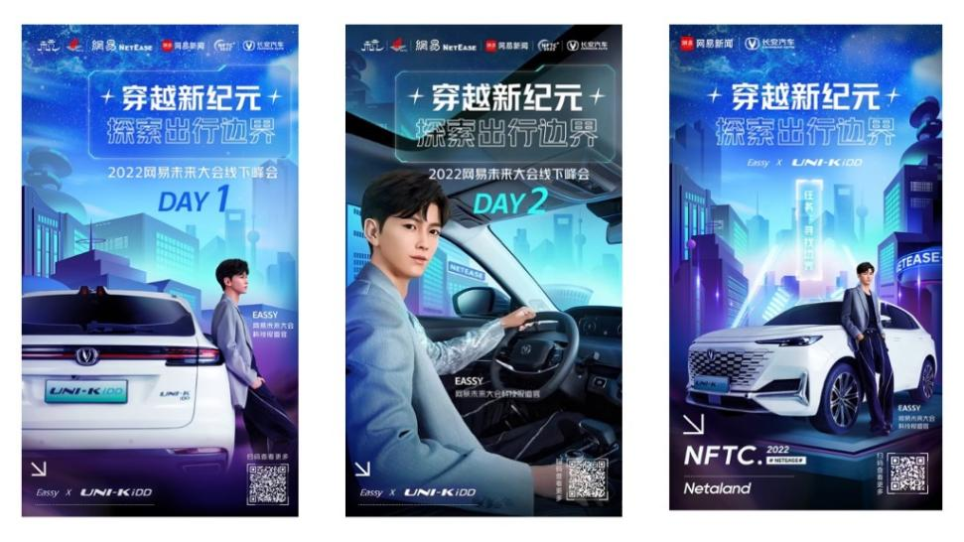
《穿越新纪元·探索出行边界》视频地址：https://www.bilibili.com/video/BV18Y411S7Qt/?spm_id_from=333.999.0.0
空间场景设计：融合穿越未来等科幻情节，将未来城市想象融入元宇宙虚拟空间的场景设计中
随处可见的镜面高楼，与摩天大楼比肩的高速公路，和森林融为一体的花园城市……虚拟场景配合长安UNI，虚实结合的画面感官烘托出科技感和未来感的叙事氛围，让用户能够更加沉浸。
整体内容构思：三大现实困境遇见未来科技量产者，迈出探索未来第一步
虚拟人Eassy作为元宇宙著名科技博主，不满足于只是想象未来，而是亲自穿越未来，实际探索未来出行的模样。他驾驶着UNI-K iDD聚焦出行困境，并与人工智能小安对话，迈出探索答案的第一步，为未来生活构建起理想的出行方案，给人以“未来很快到来”的期待。
具体场景内容：
1.动力成未来标配，困扰已不再苦恼
出行困扰：开车不得劲，出行没动力VS.未来体验：全速域动力响应，赛车游戏般畅快体验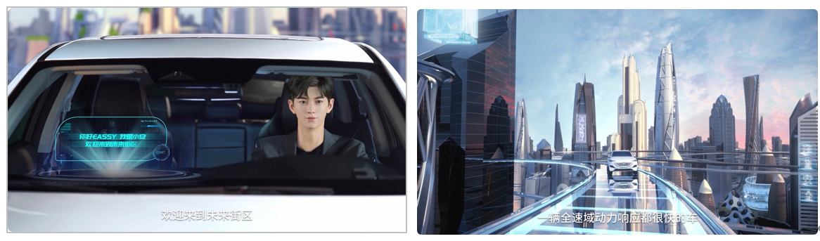2.未来城市焦虑何在？打破困境拓宽边界
出行困扰：夏日环保限电引发焦虑，耗电模式清空血条VS.未来体验：智慧掌控动力，城市穿梭不断电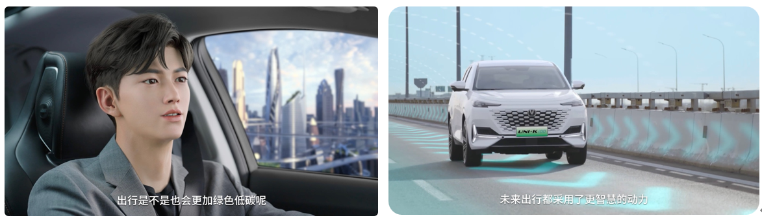3.解决恐惧难题，安心挑战极限场景！
出行困扰：电池安全频上热搜，灾难片发生在身边VS. 未来体验：时刻监控，危险防患于未「燃」，冰火两重天也能安全防控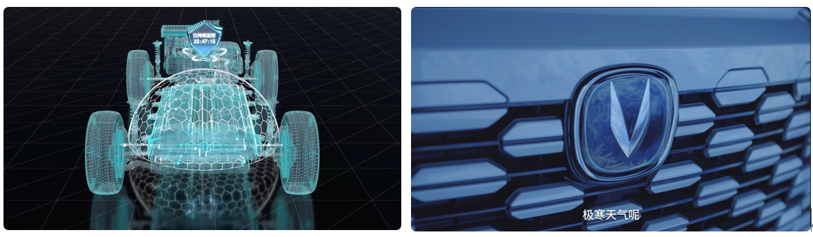二、爆发期：未来大会现场沉浸“可感知式”元宇宙体验，未来不再只是幻想
1.元宇宙化虚为实，“未来之境”感官体验区迸发未来灵感
借元宇宙技术，以“观、幻、探……“等五感体验为主题，让消费者心中的“未来概念”更具体可感。
“观”展区是虚拟人Eassy特别展区，作为元宇宙科技报道官全程“报道”未来大会，还可以与虚拟人合影，瞬间魂穿未来世界。
“幻”展区可以通过VR眼镜，360度感受未来出行的奇妙体验。
“探”展区虚实场景结合，通过科技镜片改变视觉角度，一面展现现实，另一面展现未来，分享UNI-K iDD的独特驾乘旅程。
另外还有“触”和“嗅”等场景，用元宇宙技术化虚为实，通过沉浸式感官体验，让消费者轻触未来。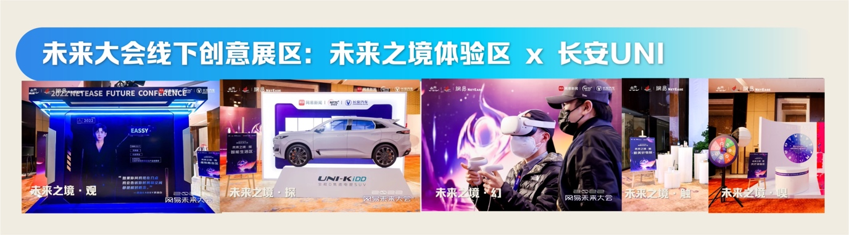2.元宇宙门票邀请函，云直播引发高度关注
获取独家元宇宙门票邀请函，借元宇宙直播技术，专家与用户共同讨论汽车智能化的未来边界，让未来想象不再停留在现实，而是有更具体的实现方案，向未来更近一步。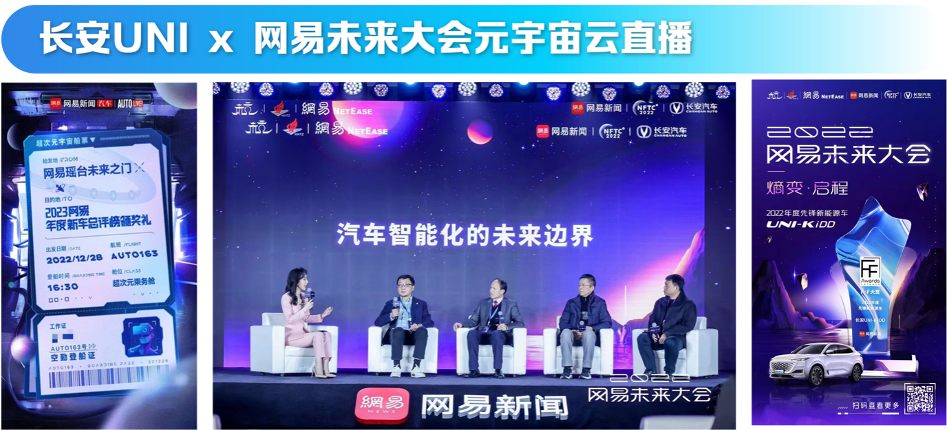三、长尾期：不止于元宇宙，聚焦未来持续影响力
全链路铺排，多角度切入：杭州政府等官媒背书支持，B端邀请专家学者座谈讨论科技边界，消费者端邀请KOL分享体验感受，以广度和深度制造出圈效果。
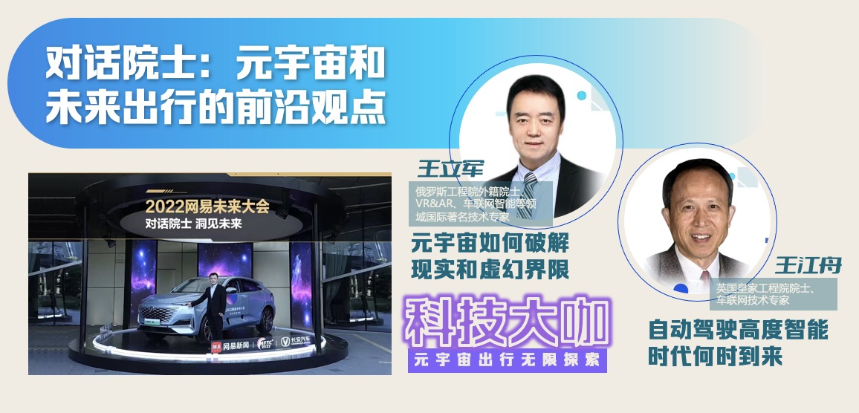
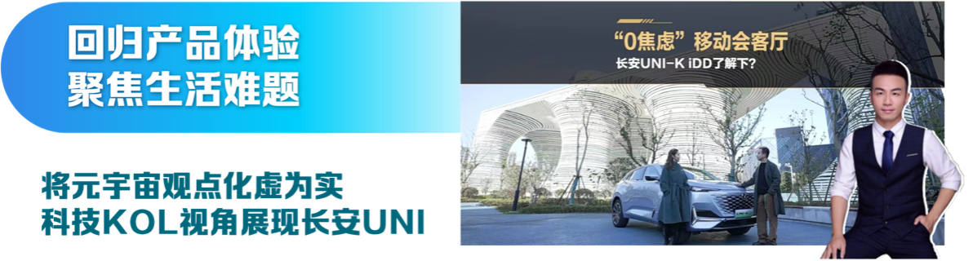
元宇宙观点破圈讨论：干货视频广泛传播，从垂类角度深挖科技进步可能性，致力于打造长安UNI未来科技量产者品牌形象。
营销效果与市场反馈
- 元宇宙创意内容强曝光：科技感未来感强关联，有效转化长安品牌声量
Eassy虚拟人科幻视频赋能品牌强曝光：收获1000w+点击效果。#长安UNI智无边界# #2022网易未来大会# 热搜频出，活动期间长安UNI热搜关键词与“智能”“科技”强关联。 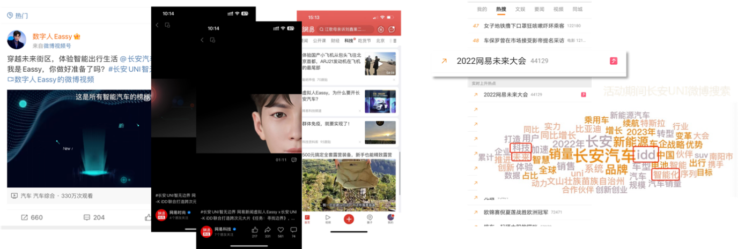
- 长安UNI×网易未来大会：元宇宙效应强势扩散，线上线下全覆盖传播强势曝光
1.元宇宙线下线上好评如潮
本次营销活动让消费者持续激发想象力，保持对未来科技的兴趣和关注，离未来更近一步。还能有效转化长安品牌美誉，提高讨论热度。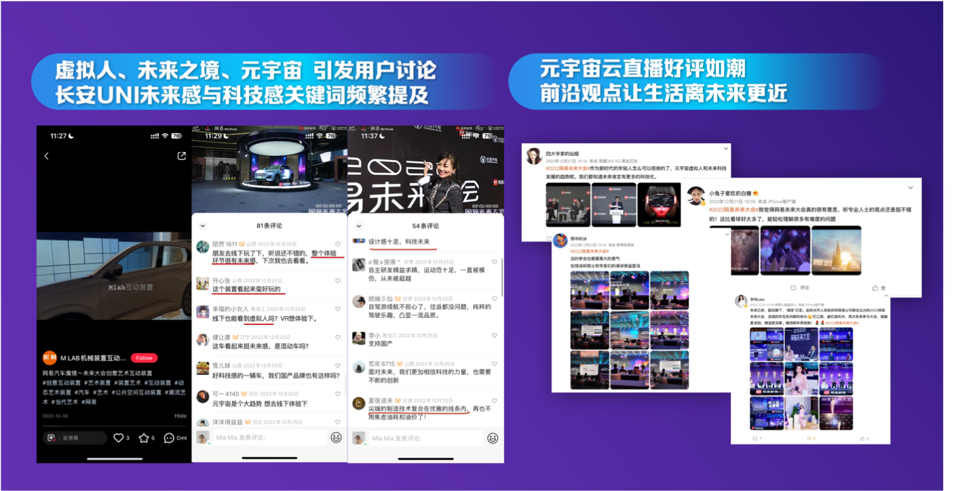2.带动全网流量，多种渠道泛传播
- 全网总曝光7亿+
- 全网热搜13个
- 全网话题阅读量3.9亿+，多篇10W+稿件刷屏
- 全网视频播放量6900W+
- 49家媒体同步直播，全网直播观看人数2490W+
3.口碑爆棚，官媒和行业媒体自发传播，长尾影响构建行业垂类影响力
中国日报、中国新闻网、环球网、观察者网、每日经济新闻、澎湃新闻等多家媒体纷纷跟进报道长安UNI×未来大会元宇宙式营销。社会大众点赞参与，产生了积极的社会影响。